Februarie 2022

Activități derulate în cadrul proiectului
VIP - PLUS "Voluntariat - Initiative - Profesionalism pentru calitate in serviciile de zi destinate copiilor din comunitatile vulnerabile"

Pe parcursul lunii februarie a.c, cele 2 echipe mobile ale DGASPC Ialomița, au derulat, împreună cu educatorii din cele 3 Centre de zi – Centrul de Îngrijire de Zi Slobozia, Centrul Multifuncțional Bora și Centrul de Zi Făcăeni, o serie de activități pentru copiii care frecventează centrele, dintre care amintim:
“Micii bucătari” – Centrul de Zi Făcăeni  Cu ajutorul discuțiilor, al imaginilor și al fișelor de lucru, copiii au învățat despre importanta ingredientelor în reușita unui preparat culinar, dspre mânuirea obiectelor casnice respectând norme simple de protecție, despre respectarea anumitor norme igienico-sanitare în bucătărie. La final, copiii au concluzionat că de acum își vor sprijini mai mult părinții la prepararea hranei, la aranjarea și servirea mesei, dar și în general în efectuarea unor activități gopodărești.  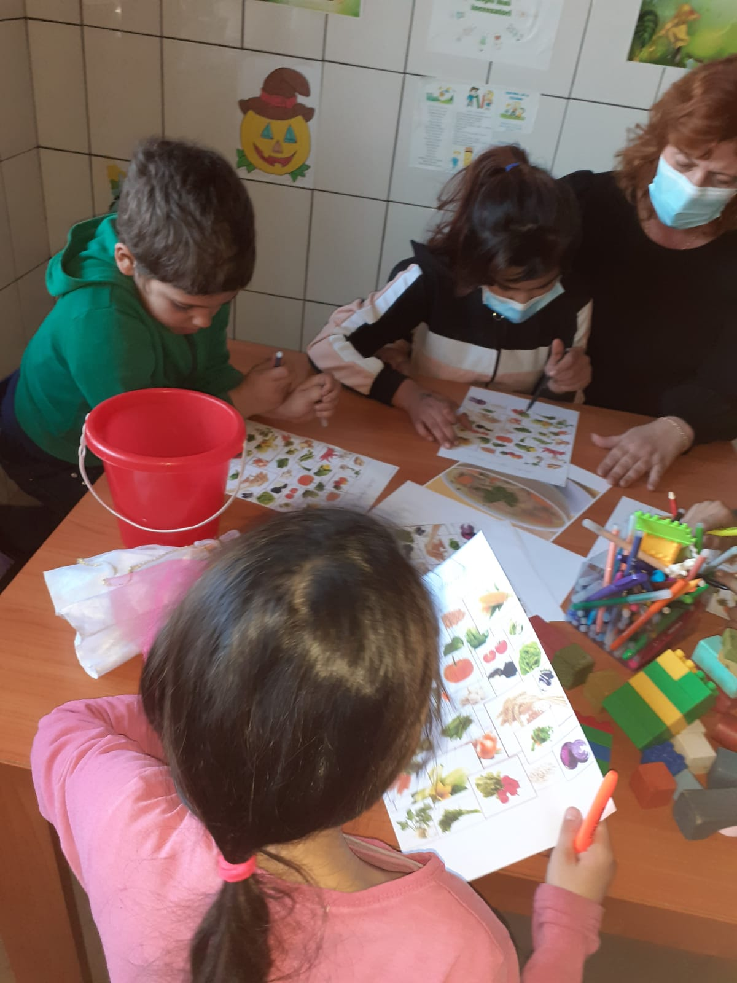 | 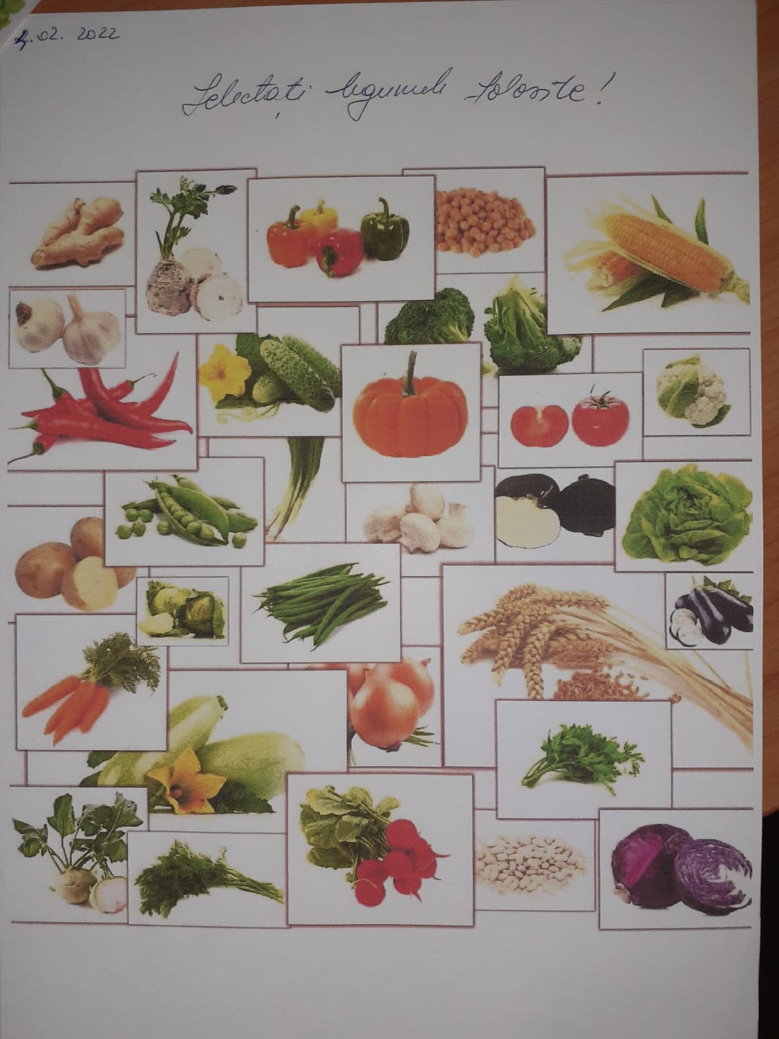
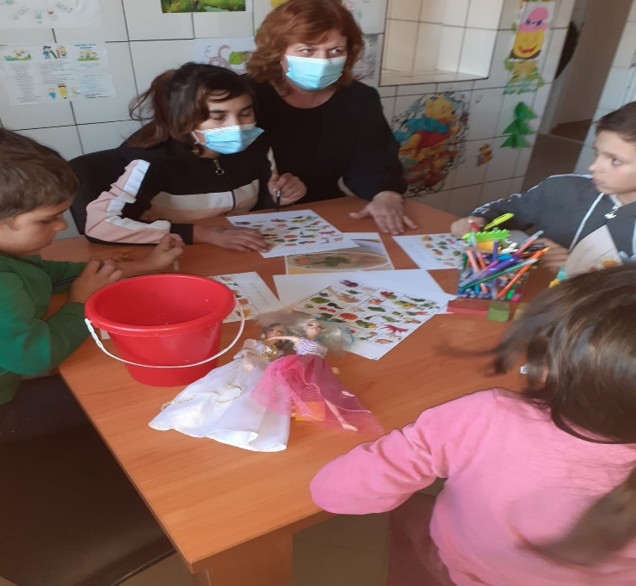 | 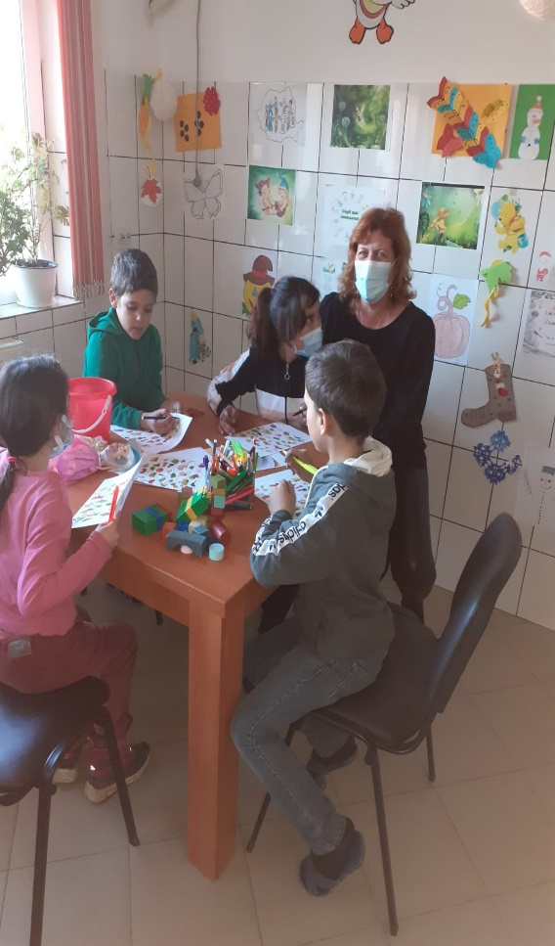
”Răspunde repede și bine" – Centrul de Zi Făcăeni  Orin aceasta activitatea, expertii abilitare si-au propus sa verifice și să consolideze cunoștințele dobândite atât la orele de curs (literatură, istorie ,geografie, științe) cât și la cele de cultură generală. Copiii au fost ”provocati”să răspundă corect unui chestionar de cultură generală prin alegerea variantei corecte.  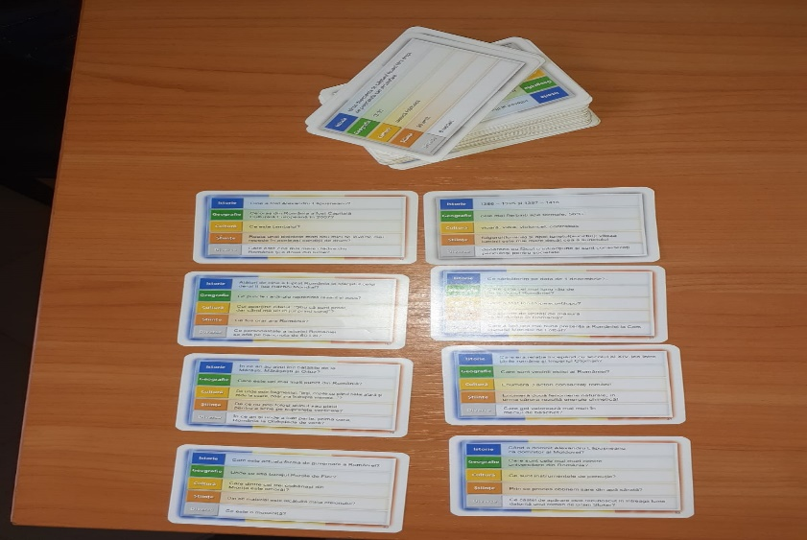 | 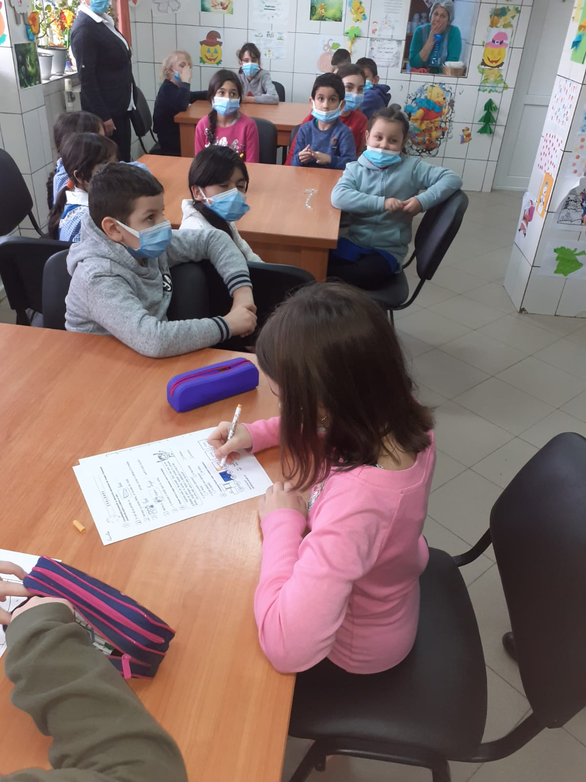
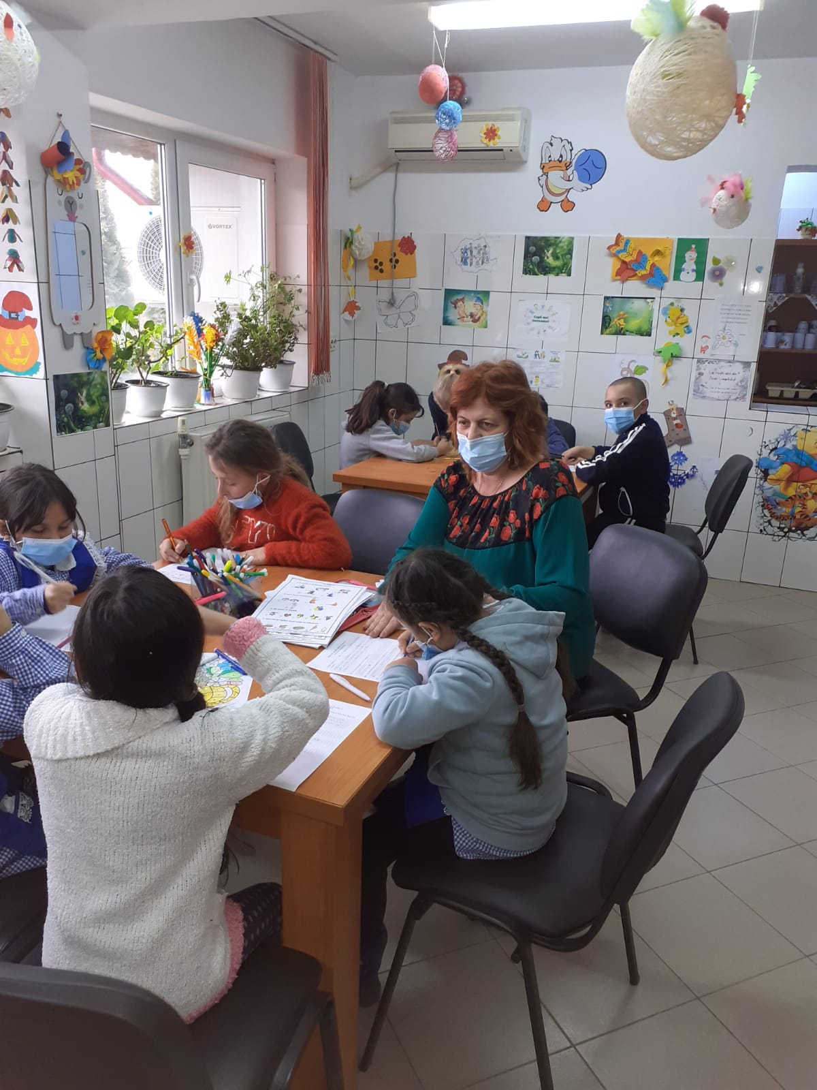 | 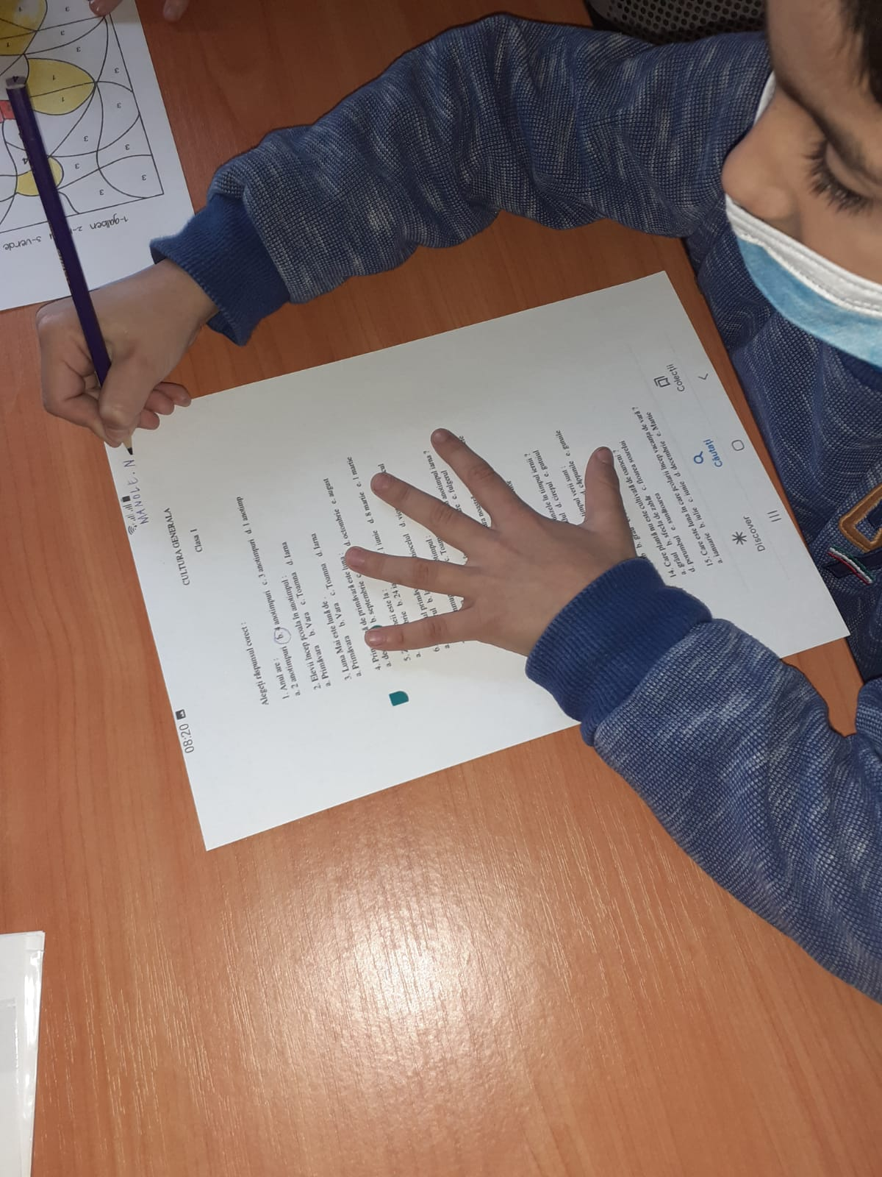
Activități de informare a părinților, derulate în cadrul Centrului Multifuncțional Bora. | 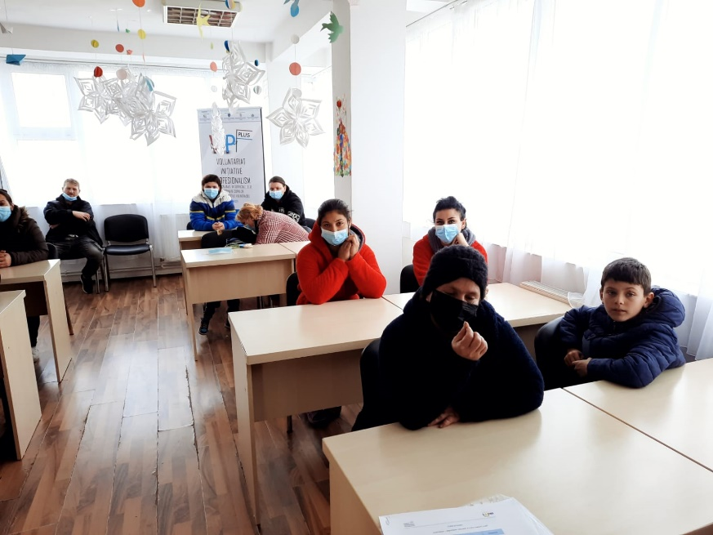
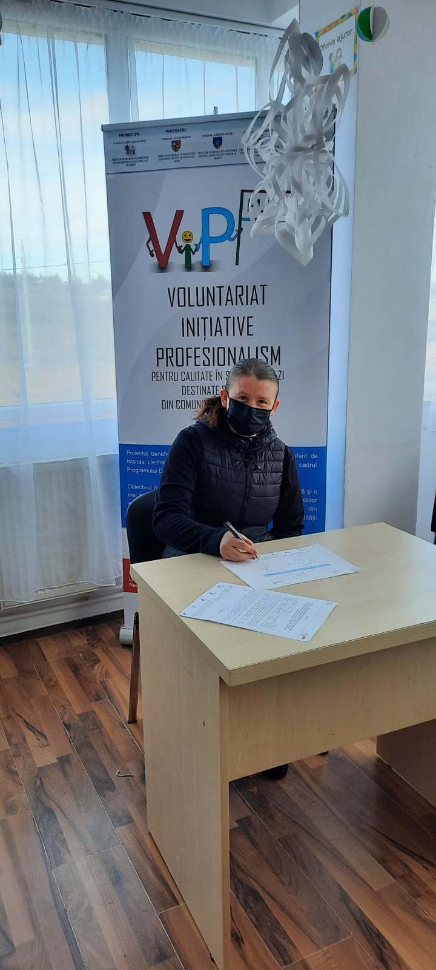 | 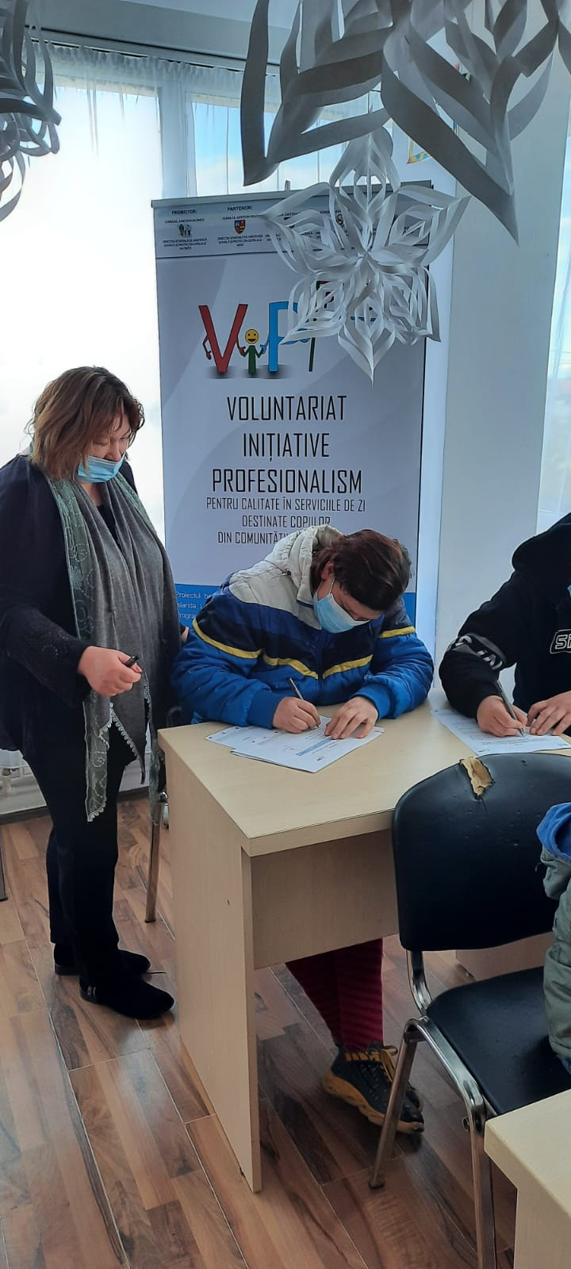
Seminarul de formare a experților și liderilor romi

In data de 25.02.a.c, DGASPC Ialomița a organizat, împreună cu Asociația CRIPS, partener în cadrul proiectului VIP – PLUS „Voluntariat – Inițiative – Profesionalism pentru calitate în serviciile de zi destinate copiilor din comunitățile vulnerabile”, cod PN1020, Seminarul de formare a experților și liderilor romi.
La eveniment au participat asistenți comunitari, mediatori sociali și școlari, directori ai unor școli din comunitățile vulnerabile, experți locali pe problematica romilor, lideri romi, reprezentanți ai unui ONG cu activitate în acest domeniu, dar și persoane de etnie romă, dornice să primească informații și să le disemineze în comunitățile de proveniență.
Temele abordate în cadrul seminarului au făcut referire la promovarea drepturilor persoanelor de etnie romă, cu accent pe importanța accesului la educație al copiilor romi precum și rolul pe care liderii, experții si specialiștii rromi îl pot avea in promovarea dreptului la educatie al copiilor de etnie romă. Au fost abordate metode concrete prin intermediul cărora liderii și experții romi pot să sprijine copiii și familiile de etnie romă pentru îmbunătățirea participării școlare și pot contribui la mobilizarea comunitară pentru favorizarea inclzuiunii școlare și sociale.
Evenimentul a avut forma unei dezbateri, în cadrul căreia s-a dorit generarea unor mesaje cheie pe care liderii și experții romi să le transmită copiilor, părinților și instituțiilor din comunitate, așa încât să se îmbunătățească accesul la educație al copiilor de etnie romă.

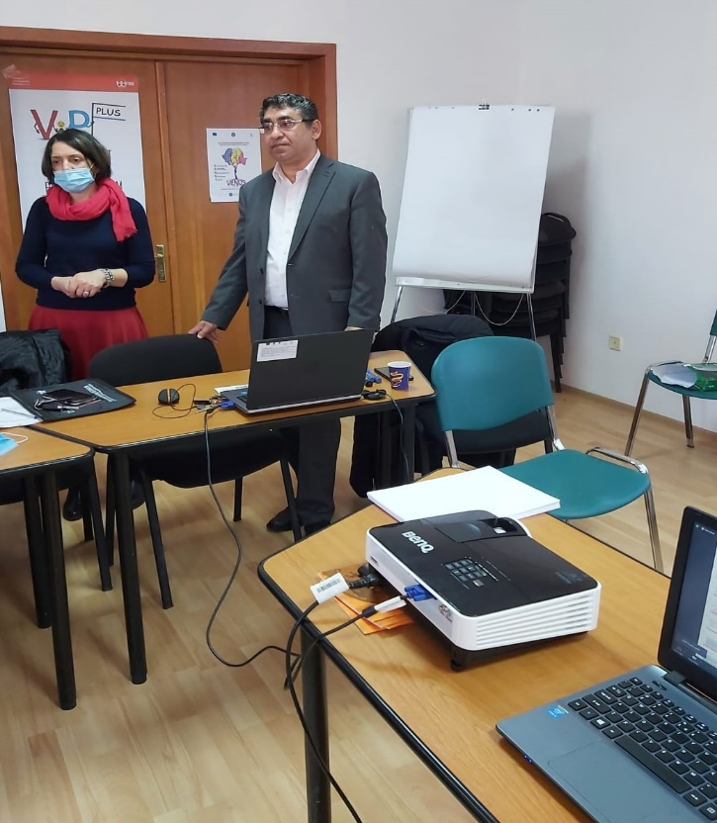 | 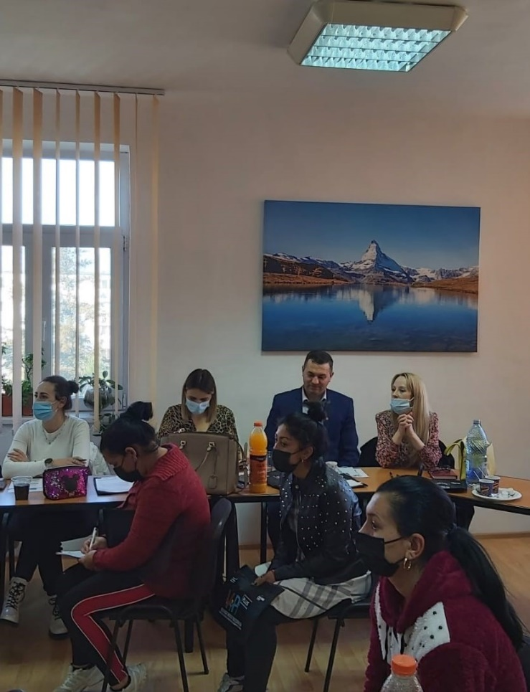
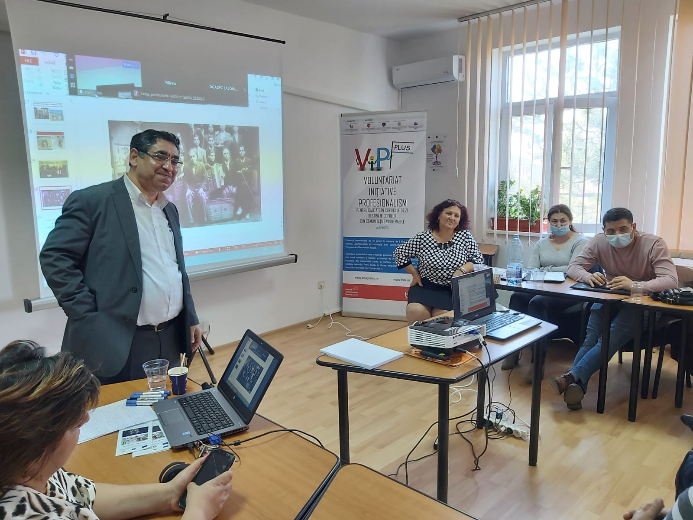 | 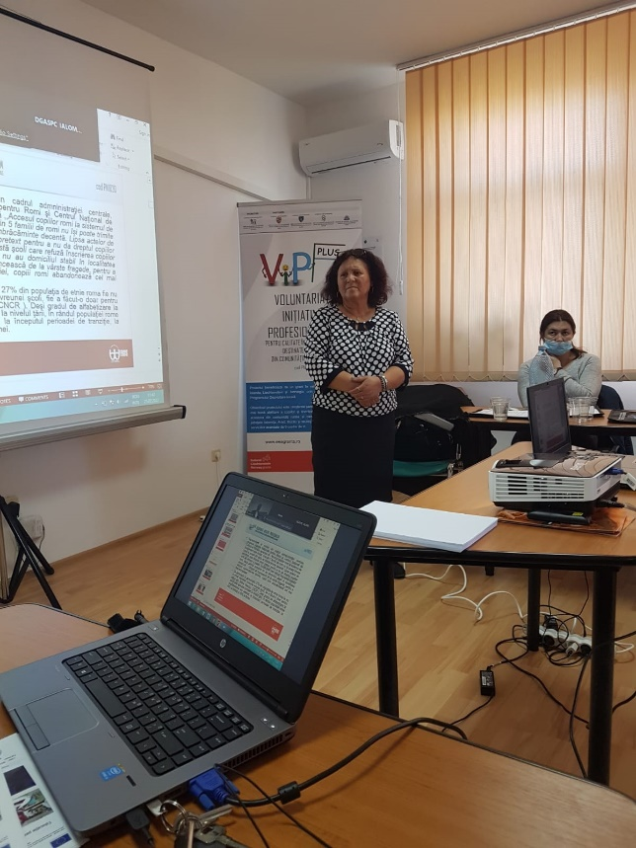
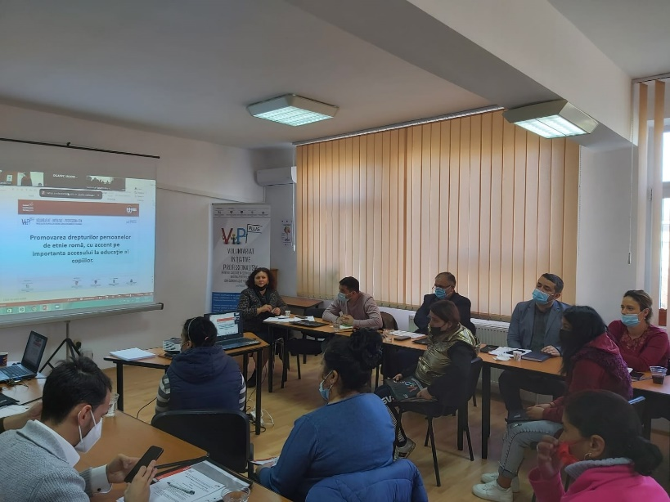 | 